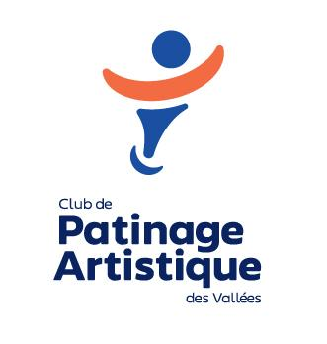
Découvrez le patinage récréatif ou le patinage artistique avec le CPA des Vallées de Val-des-Monts !!!
www.cpadesvallees.com

Reconnu par:


Pré-PPR samedi 8h30 à 9h00
Patinage plus samedi 9h05 à 9h45
Patinage Star (avancé)
Mardi et jeudi 17h30 à 18h20
Samedi 9h45 à 10h20

Le C.P.A. des Vallées célébrera sa 24e saison de patinage en septembre 2025. Cette année encore,
le C.P.A. des Vallées a le plaisir d’offrir les cours de Patinage Plus Récréatif ainsi que des cours privés de patinage artistique (Patinage Star).

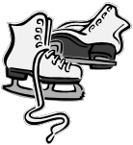

Pourquoi prendre des cours de patinage ?
✔ Pour apprendre à patiner
✔ Pour perfectionner son coup de patin et pour d’autres sports (ringuette, hockey)
✔ Tout simplement parce qu’on aime patiner
✔ Pour faire du patinage son sport ou sa passion!


Les programmes offerts
Pré-patinage Plus 3-5 ans
Patinage plus récréatifs 6-16 ans
Le programme est établi par patinage Canada pour que le patineur profite d’un apprentissage progressif des techniques de base en patinage.

Patinage Star (cours avancés)
Il s’agit de leçons individuelles ou de petits groupes visant le développement d’un athlète. Le patineur peut évoluer dans son sport de façon récréative ou compétitive, selon ses objectifs personnels.
*Les frais de l’entraîneur sont additionnels au tarif d’inscription pour ce programme

Les cours débutent :
Patinage Récréatif : 13 sept. 2025
Patinage Star : 9 sept. 2025

Formulaire d'inscription
Saison 2025-2026
Enfant
Prénom : | Nom:
Adresse :
Code postale : | Ville :
Date de naissance : | Age :
# Patinage Canada :
Parent #1 | Parent #2
Prénom : | Prénom :
Nom : | Nom :
Téléphone : | Téléphone :
Courriel : | Courriel :
Signature | Signature
☐ Je n’autorise pas la prise de photo de mon enfant
Session (choix) | Pré-PPR | Patinage plus | Star
13 septembre au 20 décembre 2025 (Automne) | 160 $ | 185 $ | -
10 janvier au 28 mars 2026 (Hiver) ** | 140 $ | 155 $ | -
13 septembre 2025 au 28 mars 2026 (Saison complète) | 210 $ | 265 $ | -
9 septembre 2025 au 28 mars 2026 | - | - | 420$
Coché votre choix de programme :
☐ Pré-PPR (3 – 5 ans) automne | ☐ Pré-PPR (3 – 5 ans) hiver
☐ Pré-PPR (3 – 5 ans) saison complète | ☐ Patinage plus (6 – 16 ans) saison complète
☐ Patinage plus (6 – 16 ans) automne | ☐ Patinage plus (6 – 16 ans) hiver
☐ Star – Cours avancés
Deux levées de fonds annuelles ou contributions volontaires sont obligatoires (saison automne et saison hiver)
Aucun remboursement après le 11 octobre 2025. Les frais d’adhésion à Patinage Canada (58,95$) ne sont pas remboursables.
*Rabais de 10 $ pour 2e et 3e enfants
** Exclure 50 $ si patinage Canada payé à la session d'automne

CPA des Vallées
RÈGLEMENTS GÉNÉRAUX

• La présence d’un parent est interdite en tout temps sur la glace.

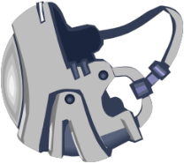
• Pour les enfants du Pré Patinage Plus et Patinage Plus, une personne responsable de l’enfant doit être présente à l’aréna en tout temps.

• Le port du casque certifié CSA est obligatoire pour tout enfant inscrit au programme Pré Patinage Plus et Patinage Plus (étape 1 à 5 inclusivement). Et pour le programme adulte.

• Pour la sécurité de tous, assurez-vous que les vêtements de votre enfant ne restreignent pas ses mouvements sur la glace.

• Des mitaines ou des gants doivent être portés en tout temps sur la glace.

• Les patineurs doivent avoir les cheveux dégagés du visage ou sinon attachés en tout temps.

RÈGLES DE SÉCURITÉ SUR LA GLACE

• Gardez les portes de la patinoire fermées pendant la session de patinage.

• Aucun parent n’est permis sur le banc des joueurs.

RESPONSABILITÉ

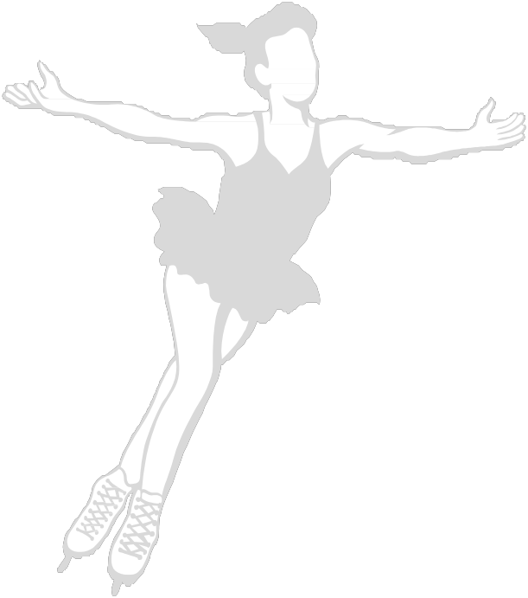
Patinage Canada et le Club de Patinage Artistique des Vallées de Val-des-Monts se dégagent de toutes responsabilités en cas de blessures, accidents, de pertes ou vol qui peuvent survenir durant la saison.

www.cpadesvallees.com
Information :
cpadesvallees@gmail.com
C.P.A. des Vallées
5, Chemin du Manoir
Val-des-Monts, QQ
J8N 7E8

